Справка о проведении родительской встречи 15.05.2024 года на тему:
«Самооценка и самоценность ребенка. Как хвалить и можно ли перехвалить?»

15 мая 2024 года в ГБУ ЦППМСП Московского района состоялась очная встреча родительского клуба на тему «Самооценка и самоценность ребенка. Как хвалить и можно ли перехвалить?».
На встрече присутствовали 7 представителей родительской общественности. Теоретическую часть просмотрели 454 раза. Встреча длилась 1,5 часа.
Встречу провели педагоги психологи Вдовиченко Маргарита Александровна и Гужва Елена Александровна. Клуб прошел в формате круглого стола, на повестку вынесли обсуждение понятий "поощрение", "похвала"," наказание". Специалисты обращались к опыту присутствующих родителей, что было для них важно в детстве, какую похвалу и ласку к себе они помнят. Обсудили как это влияет на самооценку и ощущение самоценности. Родителям было предложено упражнение "Что может быть похвалой?" Что может быть наказанием". В процессе обсуждения пришли к формирования правил наказаний, последствий для детей. Обратили внимание на важность получение ребёнком поощрений, поддержки.
В конце встречи родители поделились впечатлениями о мероприятии и дали ему высокую оценку.
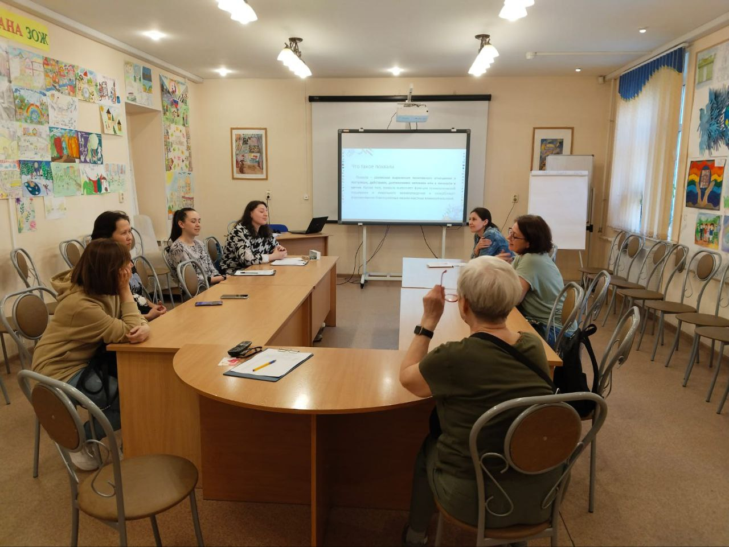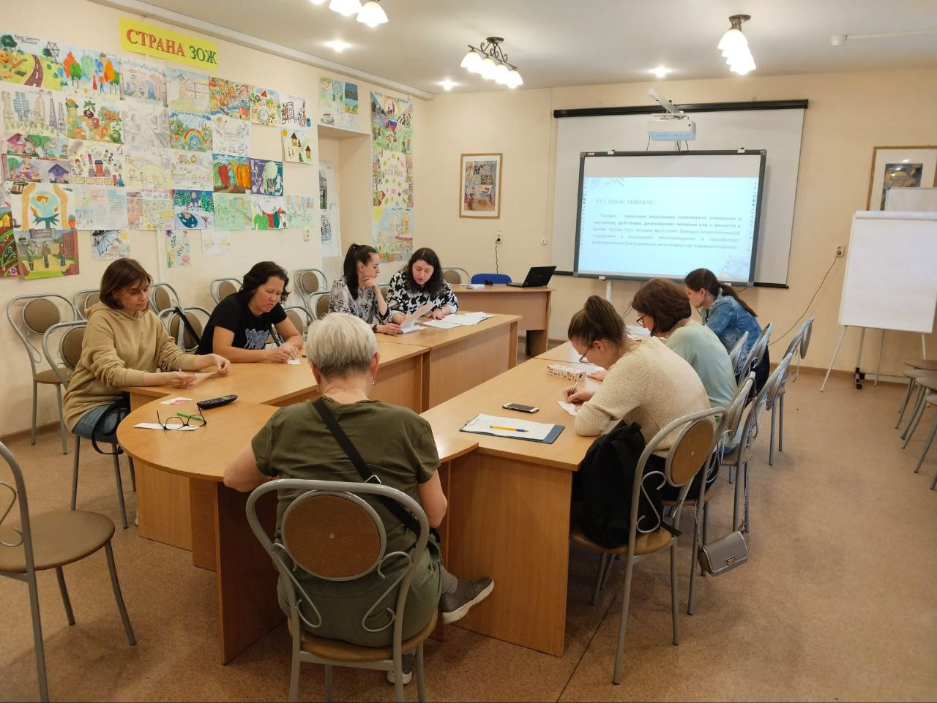

педагог-психолог
Гужва Е.А.

